广联达数字化服务指南附件
预算员相关服务指南
- 病毒隔离，服务不隔离
一、解决问题渠道
1.智能客服广小二，随时随地贴心服务（24小时在线）；
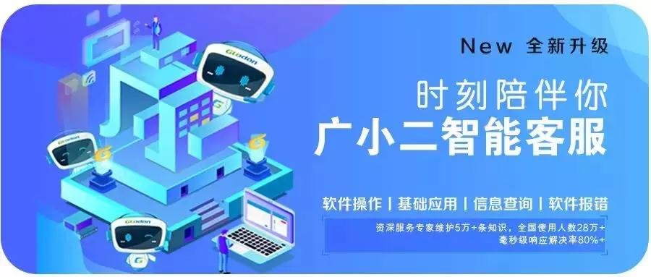

广联达智能客服广小二使用入口：①广联达软件右上角；②广联达G+工作台：开始工作→常用工具中；③广联达长春分公司微信公众号→问题咨询→广小二
2.拨打全国统一服务电话4000-166-166进行电话咨询；
3.如果智能客服无法解决您的软件问题，广联达长春分公司特建立各地区官方QQ群，请在对应群内咨询专业服务人员，QQ群内为您保驾护航！
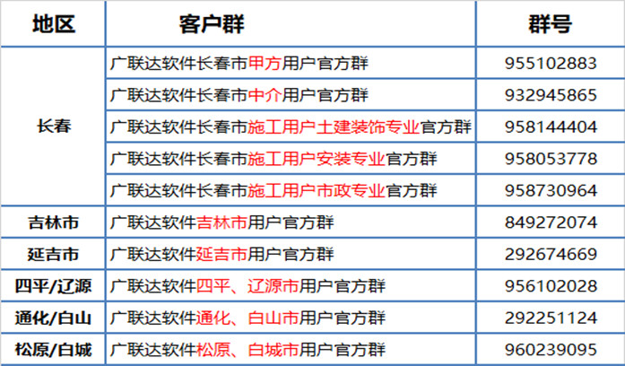
4.如果线上等渠道仍然解决不了您的软件问题，请直接联系广联达负责贵单位的客户经理，我们24小时待机，随时为您服务！
二、培训学习渠道
1.广联达建筑课堂，上千门软件培训免费学，除此之外，疫情期间来建筑课堂价值五千元的所有专业热门课程全部免费！百度搜索“建筑课堂”即可进入！
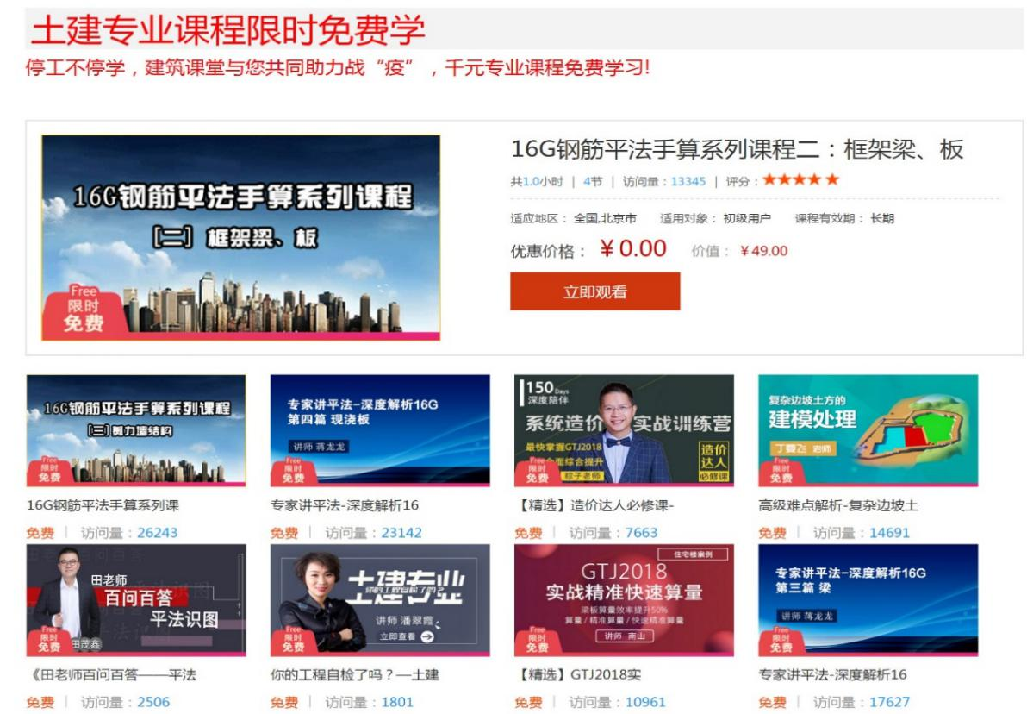
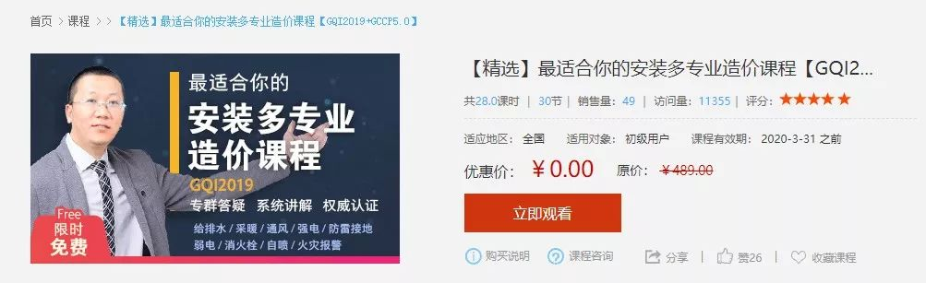
2.线上企业定制培训，不用线下集中，在家即可在线进行培训，在线、协作、高效！免接触，防病毒！（详询您对应的销售经理）。

- 复工延期，工作不延期
一、造价云—打破疫情阻隔实现造价数据共享，伴您在线化办公保平安
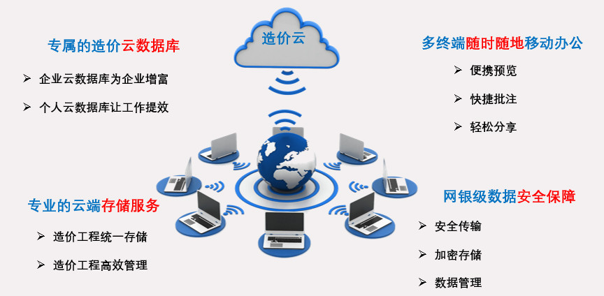
1.项目开项，实现人员和任务分工、编制进度、造价业务数据线上管理；
2.工程答疑、可视化沟通方式，无接触办公不耽误工作进度；
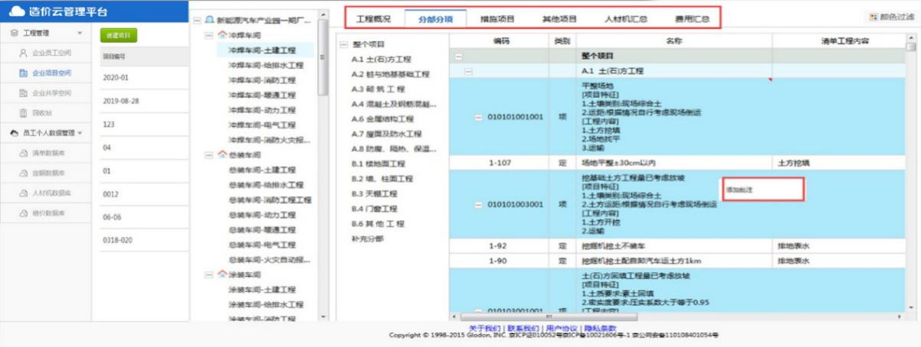
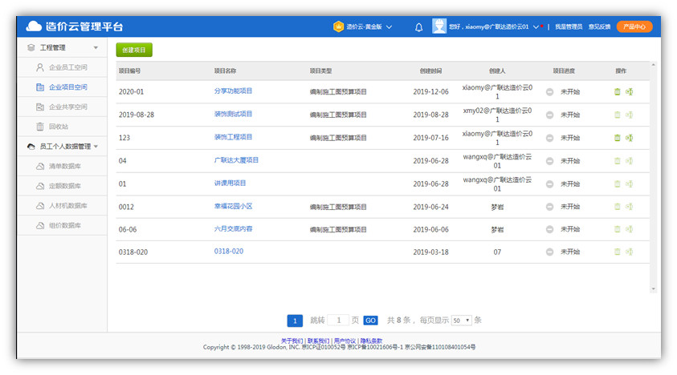
3.企业专享空间，企业资料分类存储，项目文件统一管理，一键轻松分享工程；
4.算量、计价文件在线编辑，线上交付更便捷；
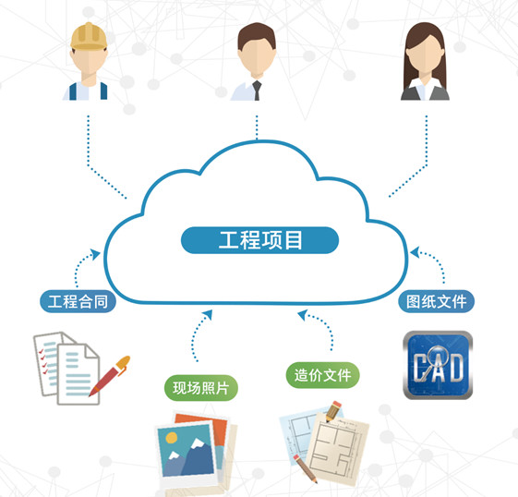
5.随时随地查询资料、查找依据；
6.企业历史清单、组价信息、人材机数据库在线查询，计价软件中随时调用，在家办公无阻碍；
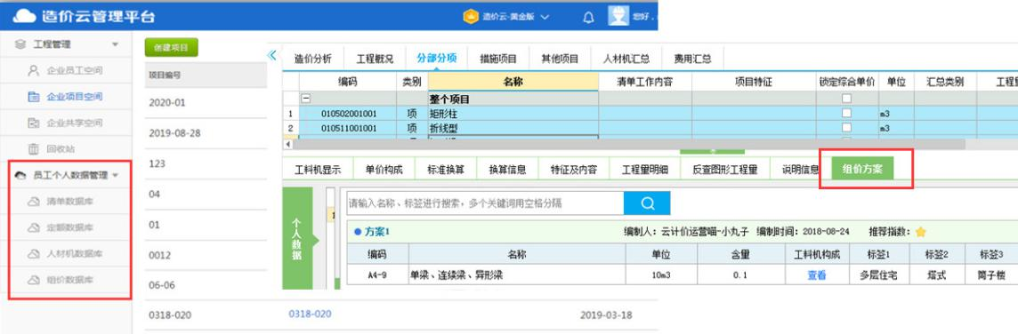
7.web端、app实时同步，无锁预览工程文件，关键信息在线批注，管理者随时查看、审核，在线化更利于协同办公。
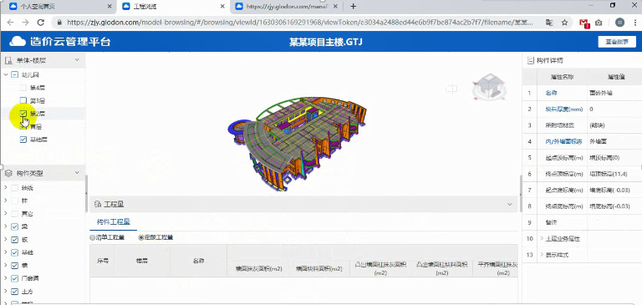
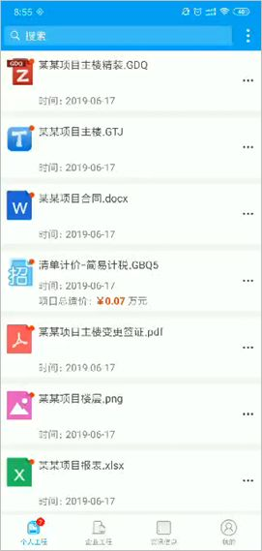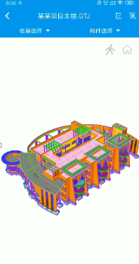
造价云下载方式：
1.手机应用搜【造价云】；
2.百度【广联达造价云管理平台】导航栏点下载；
3.扫码下载百度云。

二、量价攻坚战
中国速度“基建狂魔”的背后，针对装配式、钢结构提出了更高的要求：
1.广联达BIM土建计量平台GTJ2021：利用大数据、BIM、云等技术，为国内工程造价领域的企业和从业者提供BIM土建计量产品，帮助客户解决项目全过程计量业务，持续提升工作效能。其中BIM装配式算量依附于土建计量平台，为用户提供三维建模、智能算量，快速解决装配式算量难、操作繁琐的问题，软件提供装配式中的预制柱、预制墙、叠合梁、叠合板等一系列构件，为客户提供全面、专业的装配式BIM模型，让我们的工作结构化、可视化、信息化，使造价工作更加高效、精准。
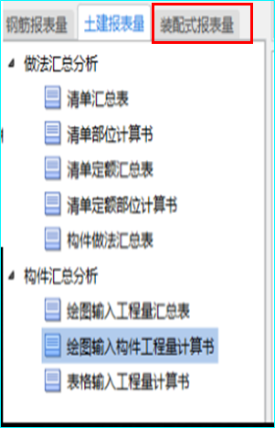
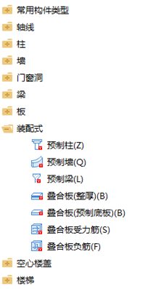

2.广联达BIM钢结构算量GJG2018
① 可视化：基于BIM模型算量，所见即所得，让算量、查量、核量、对量更简单。
② 建模快：齐全的节点库，智能参数化布置构件、强大的cad识别功能，为高效建模提供有力支持。
③ 报表全：涵盖定额、清单各类报表，一键汇总，快速出量，让提量更简单。
3.量价一体—实现计价与算量工程的数据互通，提量效率提升50%
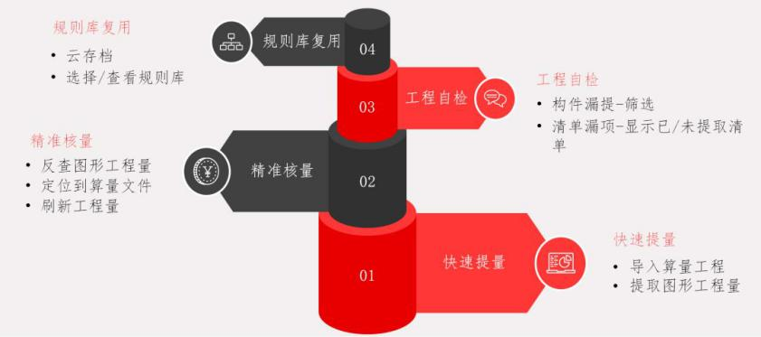
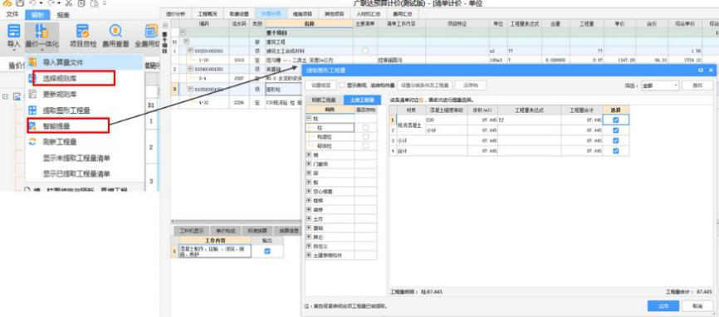
4.智能组价—工程数据都在公司电脑，组价没有数据可以参考，怎么办？通过对历史数据智能应用，快速提高组价效率！①选择对应组价依据、选择对应标签、选择匹配形式
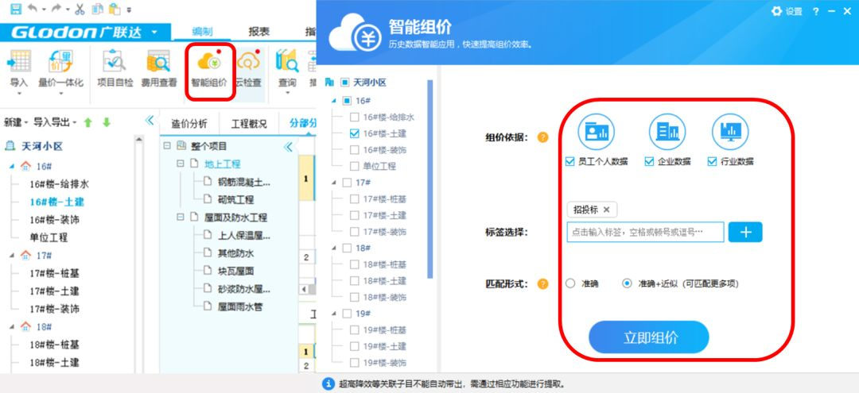
②定位检查—组价后给出来源依据、双击可定位检查准、似、空修改后再储存
5.云检查—利用自积累数据/大数据检查错套漏套项和综合单价的合理性
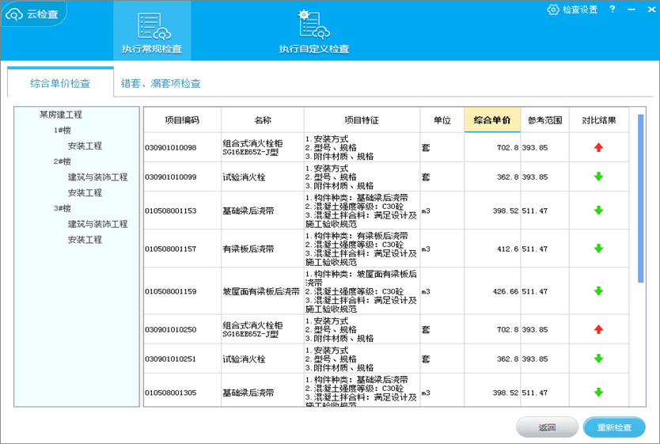

三、广材助力战
春节放假没有带纸质版信息价，材料供应商都没有上班询价渠道不畅通，如何确定材料价格?广联达广材网特推出以下6项暖心服务：
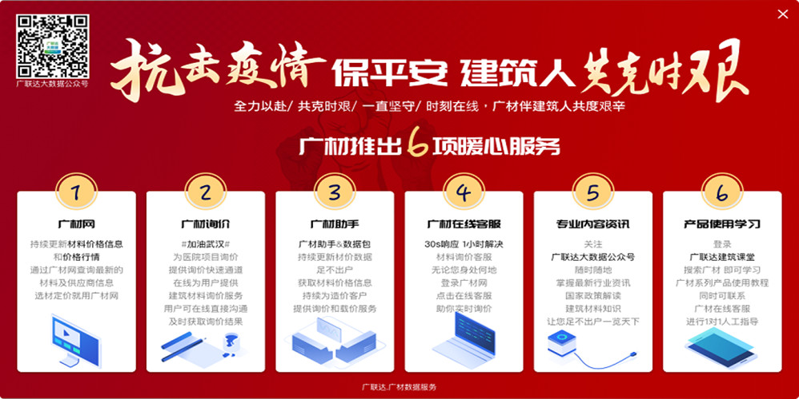

信息价—广材网提供全国各省份地市信息价
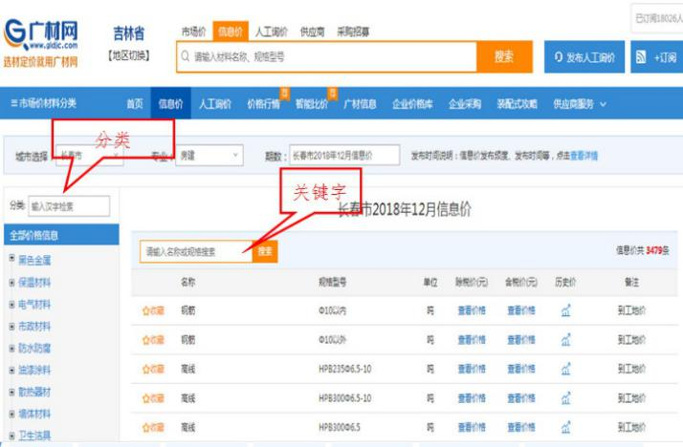
市场价——广材网提供全国33个省市超过2000万条材料的品牌最新价格，且税率、纳税人类型、供应商联系方式清晰。
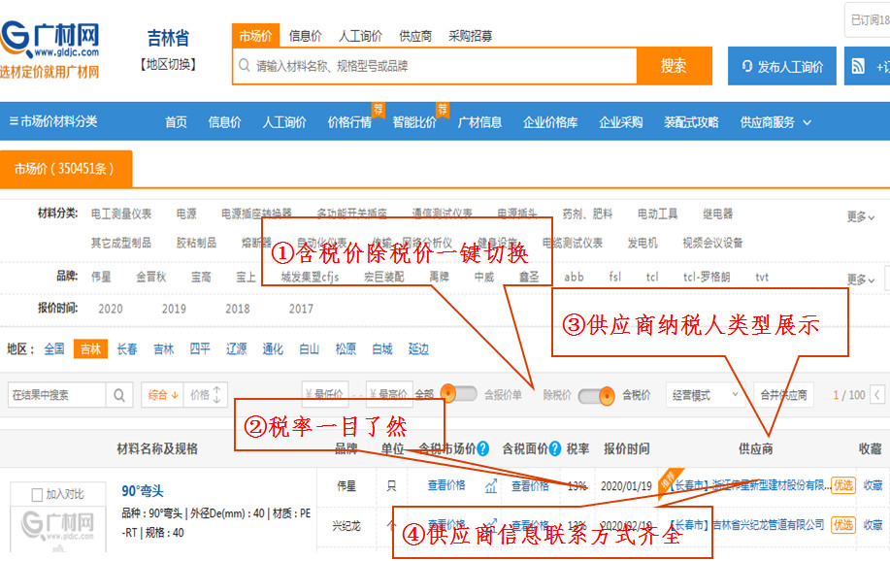

人工询价—广材网人工询价可解决定制类材料、新型材料、难询材料、成套设备类材料的询价难题。
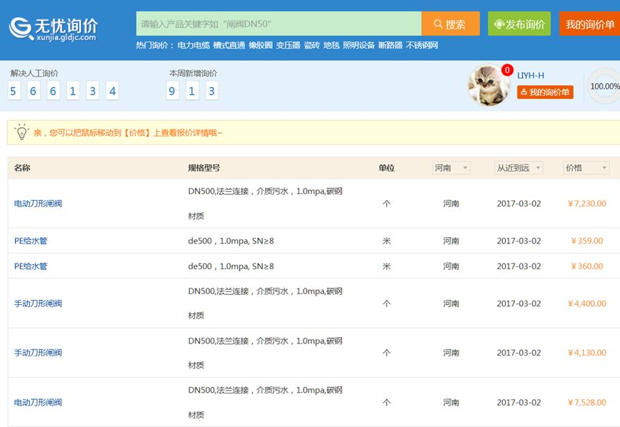
企业相关服务指南
疫情终将过去，春天必会到来，打好企业蓄力战！
企业造价数据管理服务
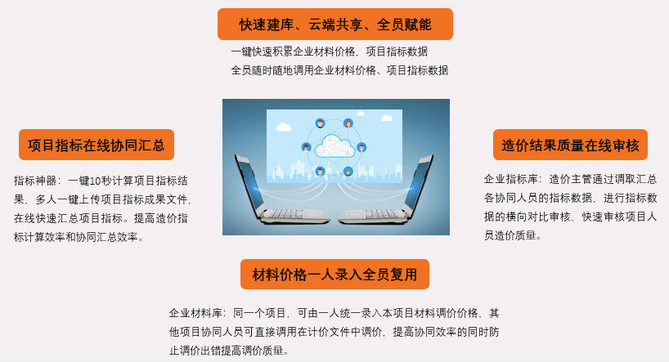
1.企业材料库
是为造价客户在材料数据积累、数据共享、增值应用方面提供服务，帮助客户建立企业数据资产，赋能企业材料数据管理能力。
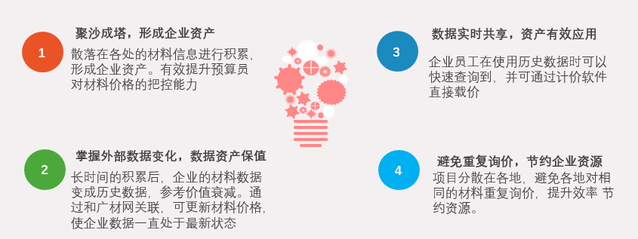
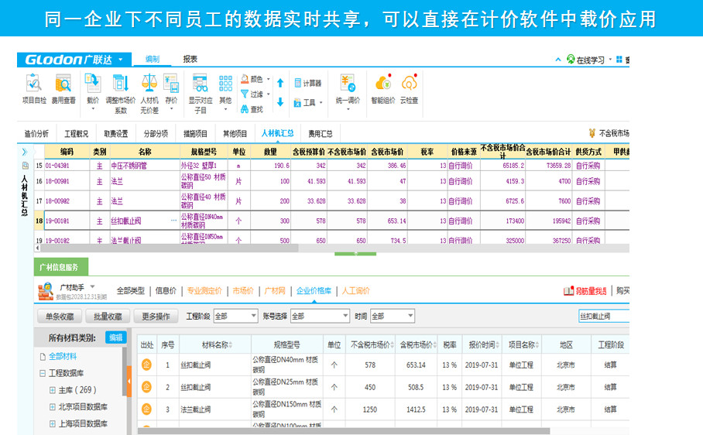
2.指标神器
为造价用户提供快速计算多种指标结果，对指标结果进行快速对比审核的客户端应用工具，帮助用户提高指标计算工作的工作效率和提高造价成果的质量把控，通过积累指标提高造价人员的成本把控经验。
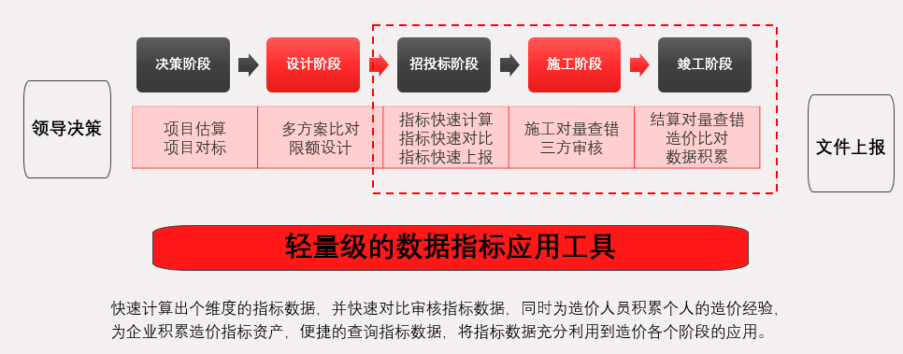
3.企业指标库
为企业提供包含指标计算、数据存储、快速调用、系统管理等服务，实现工程造价数据管理整体解决方案。
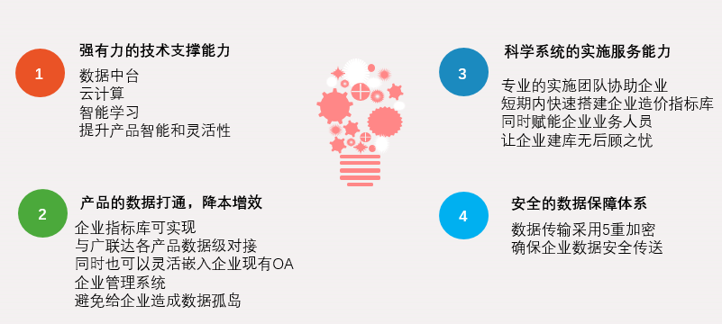

行业相关服务指南
一、建材物资紧急供应
广联达旗下平方网、招材网作为建筑行业供需直连与交易服务供应商，利用科技平台和营销渠道，千方百计解决建设一线难题，全力支持，为所有抗疫材料及设备寻源，不停歇24小时免费支持，并全程协助募捐。截止2月5日，已经完成20多家抗疫医院建设项目精准对接！
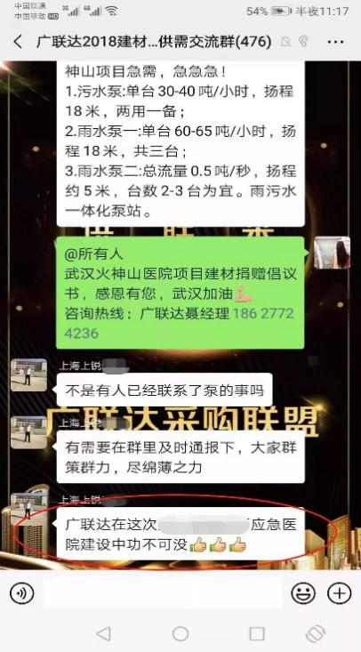
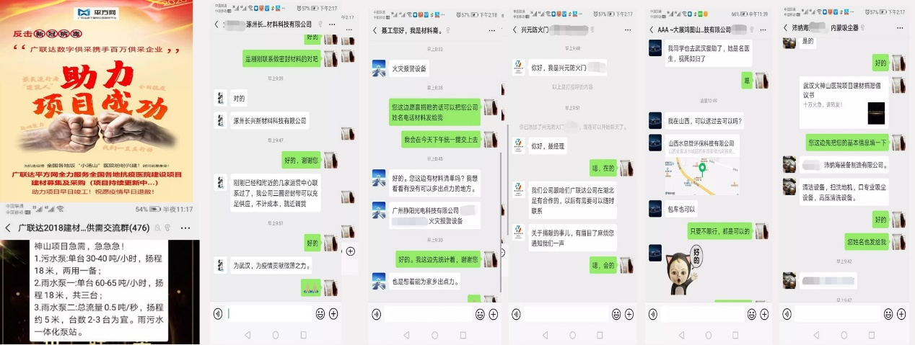
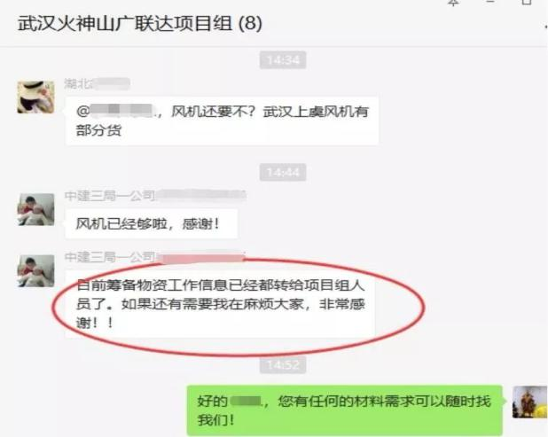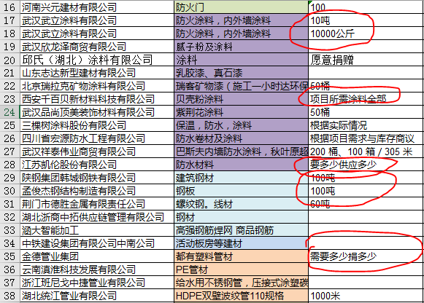
二、为政府无偿开发疫情防控数据平台
响应西安经开区管委会需求，无偿开发疫情防控数据平台：①对区内工业企业拉网式、不留死角排查，对营业企业实行动态监管。②2月5日上线以来，共采集数据30000余条，使摸排工作效率提高2倍。③真正做到全覆盖、分节点跟踪监控，以强有力的信息科技“武器”，保障经开区企业的顺利复工、开工。
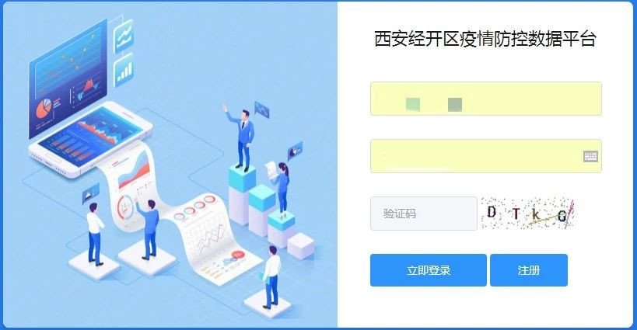
三、扶持受困小微企业，共度时艰—广联达新金融，建筑产业新金融服务
疫情爆发，房地产、建筑行业面临复工和防疫两难境地，建筑行业上下游流动性面临考验，部分企业生产经营受困。针对受疫情策影响的小微企业，一户一策，第一时间响应，主动对接，专人审批，全流程线上审批，免线下面签尽调，3-5工作日审批放款，帮助企业减轻付款压力，全力支持其恢复运营；
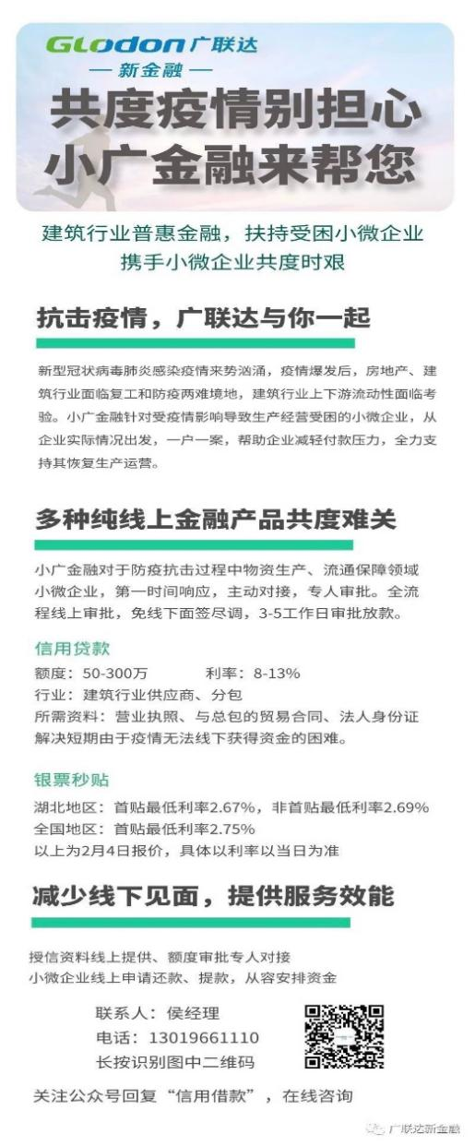
四、数字化疫情防控，助力小汤山医院扩建
各地宣布紧急建设“小汤山”医院后，广联达总部向全国各地“小汤山”，共13个项目提供了数字管理软硬件的产品！仅湖北地区已确定向火神山医院项目捐赠劳务实名制管理平台向雷神山医院项目捐赠劳务实名制管理平台向鄂州雷山医院项目捐赠热成像体测温系统团风县“小汤山”医院捐赠热成像人体测温系统广联达将自主研发及生态合作伙伴的多种建筑服务产品，如劳务实名制系统、BIM5D+智慧工地数据决策系统、视频监控等软件产品，热成像相机、闸机、人脸识别、速登宝，摄像头等硬件产品投入到施工现场，支持北京小汤山医院等13个战疫医院的施工建设。


五、招投标全流程电子化
广联达电子招投标系统，可在线申请CA证书、在线购买、下载标书、在线递交标书、在线预约标室、在线缴纳保证金、在线不见面开标、在线不见面评标、在线跨区域不见面评标、在线远程见证监督、在线移动签章；助力公共资源领域实现全流程在线“不见面”交易；
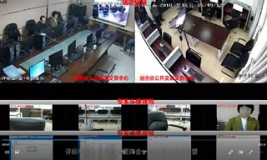

六、停课不停学，离校不离教
广联达工程教育，为广大建筑专业院校师生免费提供覆盖“备、教、练、考、评”教学全流程的平台支持及技术保障，全面助力建筑类院校师生“停课不停学”！
①为学生提供免费的网络云锁，让学生在家就能使用广联达的软件进行实操课上课。
②免费提供院校线上教学平台（广联达建筑云课），方便老师进行线上教学工作的开展（直播授课）。并且平台内限时免费提供120+专业精品课程及专业相关资料，还有完善的网络签到、课前预习、课中讲解、课后考核评测等学情监测功能。
③免费提供广联达测评考试平台，包含200+免费实训试题资源供院校使用，不限班级数量、不限单场考试人数，满足院校师生在假期进行线上练习、测评考试的需要。
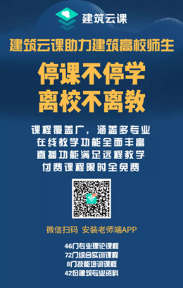
七、网络会议平台推荐
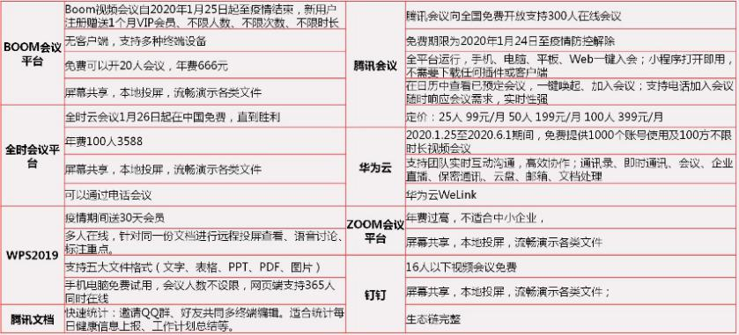
*以上内容整理源自网络，具体以各平台官网为准，仅供参考

八、企业级直播平台—疫情期间广联达无偿提供
该直播平台可用于企业做品牌传播、业务培训、办公协作、企业培训、异地远程沟通等；疫情期间，针对吉林省内所有用户广联达将无偿提供该直播平台，由于人数较多，为保障直播质量，请各企业提前预约！

现场直播

九、远程办公效率保障
1.上班氛围营造：规律作息，穿戴整齐，书桌干净整洁
①上班打卡，早上8点之前全员打卡-自拍+时间+地点，并进行健康情况报备；
②8:00整部门群视频，工作目标拆解到上下午，针对工作计划共识；
③每日一聚：每天上午10点或者下午3点集体线上活动，视频互动等；
④下班前在部门群报告工作进度及每日完成情况，部门经理每日检视；
⑤下班打卡，每天18点前每人晒晚饭或者录制1分钟的运动小视频结束当天工作。
2.沟通机制保障
①上班时间3分钟响应沟通机制（收到接龙回复），保证全员信息接收畅通；
②第一触发首问制：谁第一接触问题谁是第一责任人；
③部门会议每天一次，专项会议每周一次，保证沟通顺畅。
3.相关工具推荐：详见网络会议平台推荐
*以上为广联达公司远程办公机制保障，仅供参考！

中国速度令人瞩目的背后，
是建设者的奋勇逆行。
建筑人，一直在行动！
广联达，一直在行动！
这场战“疫”
我们终将打赢！

